- 打开：eta.zju.edu.cn
统一身份认证进入后，服务大厅
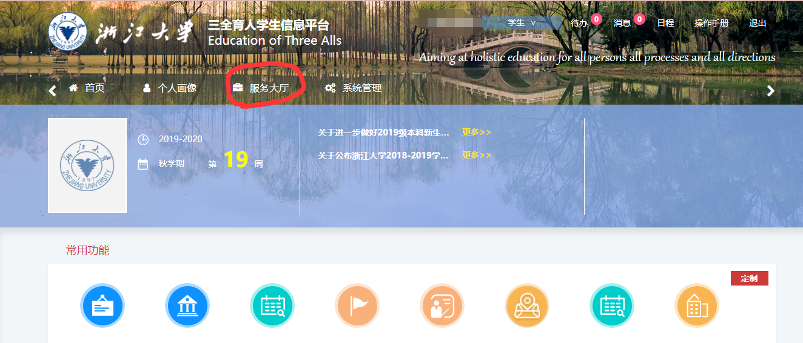
- 选“勤工助学”
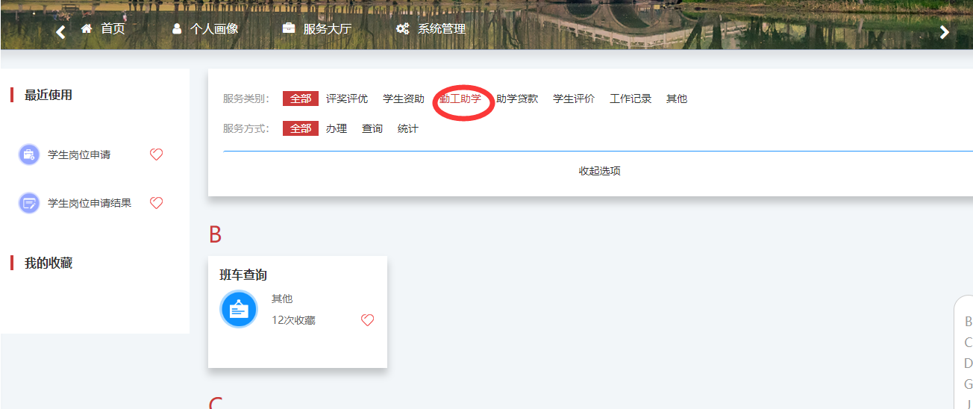

- X-学生岗位申请
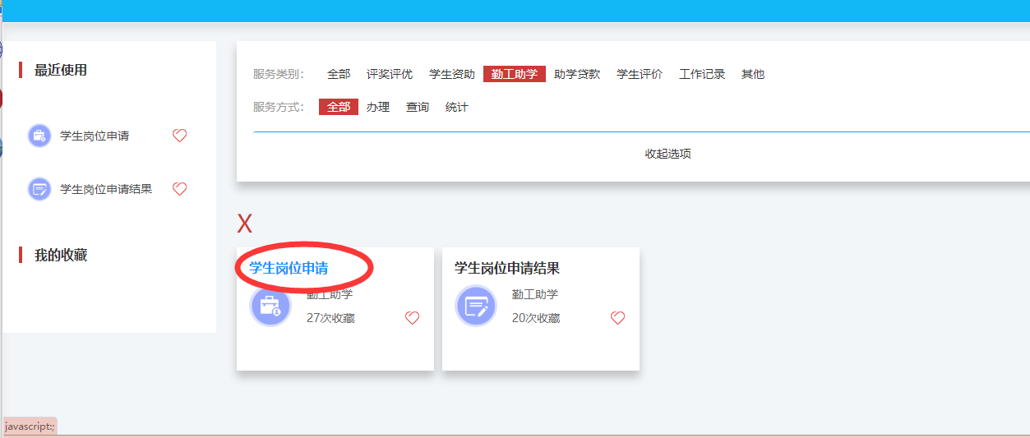

- 搜索
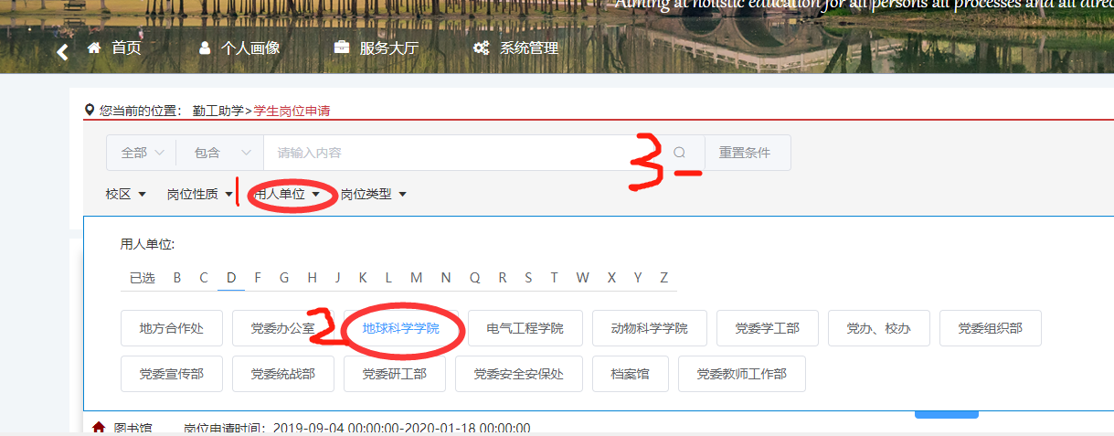

- 根据自己所在校区，选岗报名
